2022秋新生学生证下载流程

第一步：关注“国家开放大学招生”微信公众号点击“报读服务”-“个人中心”；填写报名时的手机号；点击“发送验证码”按钮，点击“登录”按钮，进入“终身学习电子档案”页面。

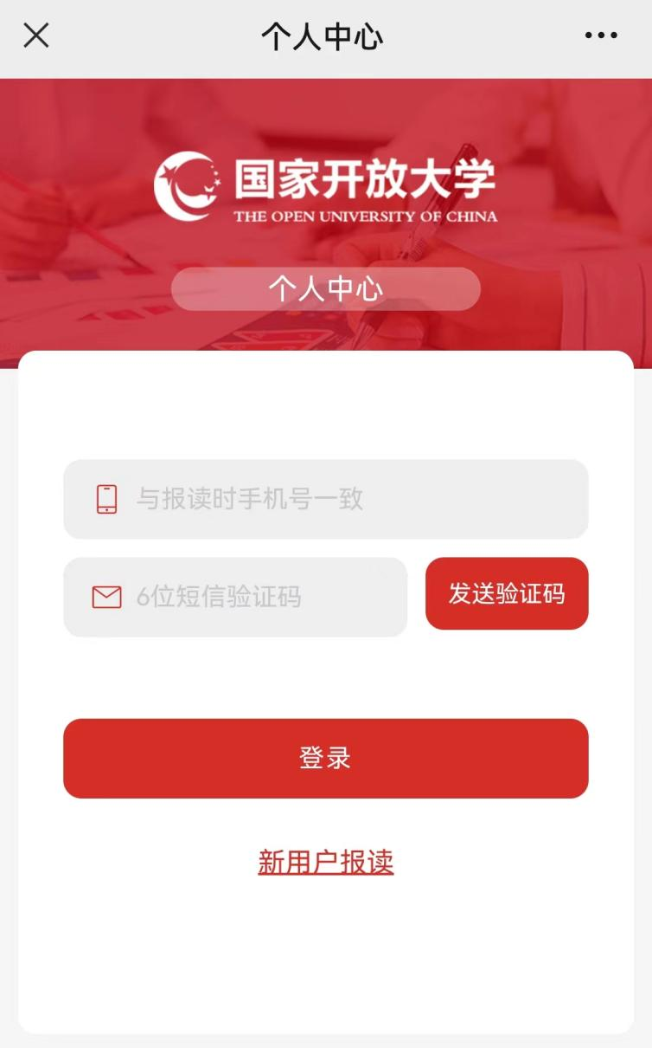

第二步
在“终身学习电子档案”页，点击“电子学生证”按钮；当制作中，会提示“电子学生证制作中”：当制作完成以后，提示“即将离开微信，在浏览器中打开”弹窗；
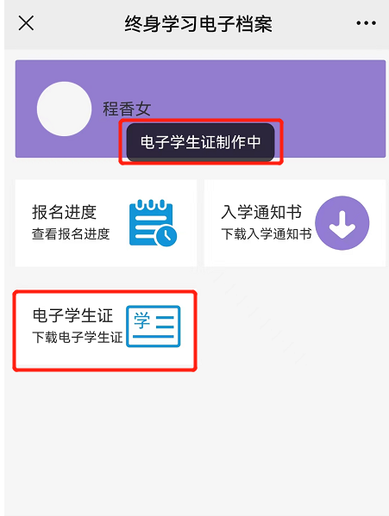
第三步
在提示“即将离开微信，在浏览器中打开”弹窗中选择“允许”按钮；进入下载页面；在下载页面，显示文件名；点击“下载”按钮；当提示下载成功以后，找到对应的文件名，点击“打开”按钮；

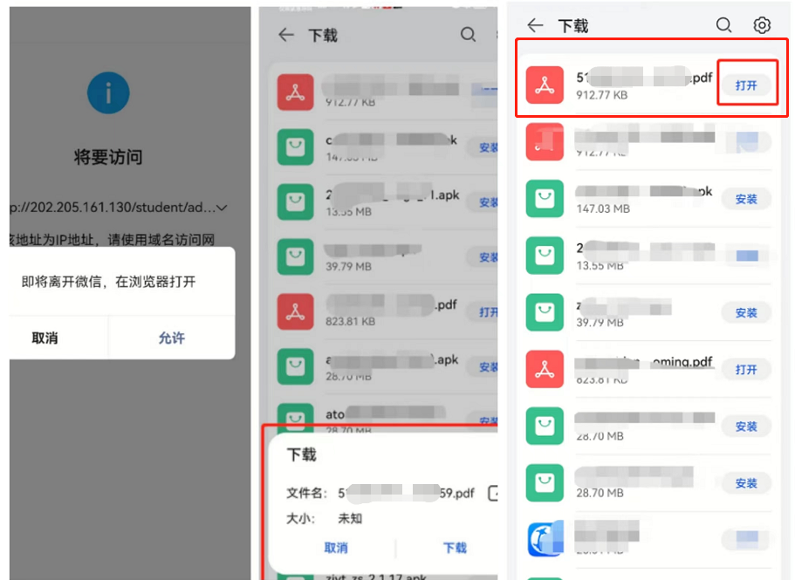

第四步
点击“打开”按钮，可查看下载的电子学生证；请下载电子学生证打印出来，携带纸质版的学生证参加考试。
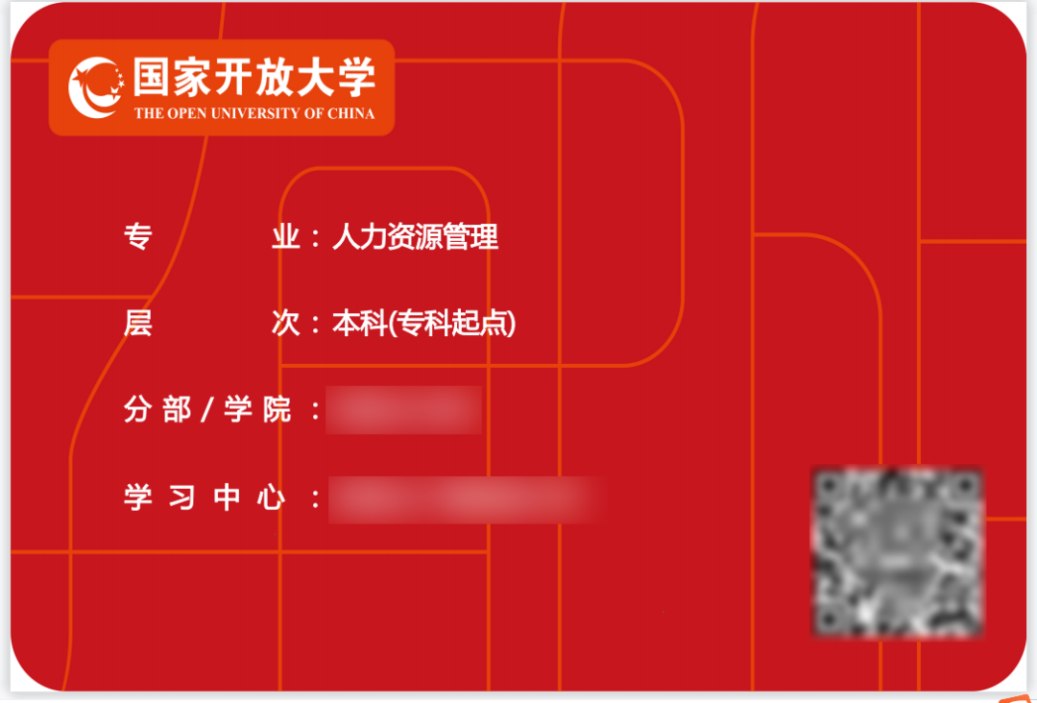

提醒事项

2021年秋季学期至2022年春季学期入学学生如需下载电子学生证，请点击公众号菜单栏“报读服务“，选择“新生服务”进行下载。
学校已为2021年秋季学期（不含）之前入学新生发放纸质学生证。如对学生证有疑问，请联系学籍考试中心傅老师：0757-86333542

